CR TD1 Cloud

# 2.

Dans package.json contient les informations concernant le projet et package-lock.json les dépendances

# 3.

Dans package.json on a ajouté une dépendance : systeminformation

Pareil dans package-lock.json. Mais systeminformation n’a pas de dépendance lui-même.

Les dependencies sont les dépendances nécessaires pour que l’application fonctionne en production alors que les devDependencies sont les dépendances nécessaires pour développer l’application

# 4.

Lorsqu’on va sur /api/v1/sysinfo, on obtient

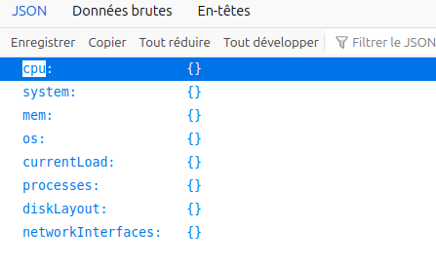

Avec des champs vides.

En utilisant async et await, les champs sont enfin remplis !

# 5.

On utilise ce formalisme pour faciliter les changements de version en développement

Facilite les test ?

# 6.

Les tests que j’ai réalisé sont :

* Vérifier la conformité des données envoyées (en vérifiant si getSystemInformation implémente bien ISystemInformation)
* Vérifier que toutes adresses renvoient sur 404 sauf /api/v1/sysinfo

Ces tests sont très importants car si je crée une v2 avec d’autres features, il faut que je puisse être sûr que tout fonctionne avant le déploiement